ГОСУДАРСТВЕННОЕ БЮДЖЕТНОЕ ПРОФЕССИОНАЛЬНОЕ

ОБРАЗОВАТЕЛЬНОЕ УЧРЕЖДЕНИЕ РЕСПУБЛИКИ ХАКАСИЯ

«ХАКАССКИЙ ПОЛИТЕХНИЧЕСКИЙ КОЛЛЕДЖ»

**ОТЧЕТ**

по учебной практике

по профессиональному модулю

**ПМ.02 ОСУЩЕСТВЛЕНИЕ ИНТЕГРАЦИИ ПРОГРАММНЫХ МОДУЛЕЙ**

специальности 09.02.07 Информационные системы и программирование   
Квалификация Технический писатель

|  |  |  |  |  |  |
| --- | --- | --- | --- | --- | --- |
| Студент гр. | ИС(ТП)-31 |  |  |  | Курячий И.С. |
|  |  |  | *подпись* |  | *Фамилия И.О.* |

|  |  |  |  |  |  |  |  |
| --- | --- | --- | --- | --- | --- | --- | --- |
| Руководитель практики  от ГБПОУ РХ ХПК |  |  |  |  |  |  | Черкашин Д.С. |
|  | *оценка* |  | *дата* |  | *подпись* |  | *Фамилия И.О.* |

Абакан 2025 г

Введение

В условиях стремительного развития цифровых технологий и роста потребительских ожиданий особую актуальность приобретает автоматизация бизнес-процессов в сфере доставки еды. Электронные сервисы, такие как Delivery Club, позволяют пользователям оперативно заказывать блюда из ресторанов, получая их в кратчайшие сроки. Однако за кажущейся простотой пользовательского интерфейса скрываются сложные механизмы взаимодействия между клиентами, ресторанами, курьерами и информационной системой.

Для обеспечения эффективного управления процессами доставки необходима современная информационная система, способная координировать и автоматизировать ключевые этапы: от формирования заказа до его получения клиентом. Такая система должна учитывать множество факторов: геолокацию участников, время приготовления и доставки, способы оплаты, взаимодействие с пользователем, хранение и анализ данных.

Разработка информационной системы в данной предметной области позволит оптимизировать логистику, повысить скорость и точность доставки, а также улучшить пользовательский опыт. Это особенно важно для компаний, работающих в условиях высокой конкуренции и требующих стабильной и масштабируемой IT-инфраструктуры.

Целью данной работы является анализ предметной области сервиса доставки еды и проектирование информационной системы, обеспечивающей поддержку и автоматизацию всех ключевых бизнес-процессов, связанных с оформлением и выполнением заказов.

Для достижения поставленной цели необходимо:

1. Изучить и описать структуру и процессы работы Delivery Club;
2. Провести анализ информационных потоков и участников системы;
3. Выявить основные сущности и связи между ними;
4. Разработать модель данных и логическую структуру информационной системы;
5. Предложить архитектуру программного обеспечения для реализации выявленных требований.

Объектом исследования является система доставки еды Delivery Club.

Предметом исследования является процесс автоматизации оформления, обработки и доставки заказов с использованием информационной системы.

1. Анализ предметной области

Delivery Club — это сервис онлайн-доставки еды, объединяющий клиентов, рестораны и курьеров на одной цифровой платформе. Основной задачей системы является обеспечение быстрого и удобного способа заказа готовой еды с доставкой на дом или в офис.

Процесс работы включает в себя следующие основные этапы:

Регистрация клиента — пользователь создает личный кабинет, указывает адреса доставки, предпочтения и способы оплаты.

Выбор ресторана или магазина и формирование заказа — клиент просматривает доступные заведения, выбирает блюда и добавляет их в корзину.

Передача заказа в ресторан/магазин — после подтверждения, заказ поступает в ресторан, где начинается его приготовление.

Назначение курьера — система автоматически подбирает ближайшего свободного курьера, который получает маршрут доставки.

Процесс доставки — курьер забирает готовый заказ и доставляет его по указанному адресу.

Завершение заказа — клиент получает заказ, подтверждает получение, система списывает оплату и выставляет рейтинг курьеру и ресторану.

Каждый этап требует обмена информацией между участниками, хранения данных о заказах, клиентах, блюдах, маршрутах и транзакциях. В процессе также задействованы административные роли, отвечающие за модерацию контента, поддержку пользователей и аналитическую отчетность.

Ключевые сущности предметной области:

1. Клиенты — физические лица, оформляющие заказы;
2. Рестораны — организации, предоставляющие блюда и напитки;
3. Курьеры — сотрудники или подрядчики, осуществляющие доставку;
4. Заказы — комплекс данных о клиенте, товарах, ресторане, способе оплаты и статусе выполнения;
5. Оплата — методы и состояния платежей;
6. Доставка — логистика, маршруты, время и исполнители.

Таким образом, информационная система должна включать функциональные модули для управления пользователями, заказами, меню ресторанов, маршрутами доставки, аналитикой и отчетностью.

Эффективная автоматизация этих процессов позволит Delivery Club сохранять конкурентные преимущества и обеспечивать высокий уровень сервиса.

**1. Яндекс Еда**

**Что может:**

* Доставка еды из ресторанов
* Доставка продуктов (из магазинов-партнеров)
* Экспресс-доставка за 15-30 минут в некоторых районах
* Интеграция с Яндекс.Картами (поиск ресторанов рядом)
* Скидки для подписчиков Яндекс Плюс
* Голосовой заказ через Алису
* Возможность заказать комплексные обеды

**2. СберМаркет**

**Что может:**

* В основном доставка продуктов (но есть и рестораны)
* Доставка товаров повседневного спроса
* Возможность заказать воду и крупногабаритные товары
* Собственные темные магазины для быстрой комплектации
* Скидки и акции для клиентов Сбера
* Подписка СберПрайм с бесплатной доставкой

**3. Самокат**

**Что может:**

* Ультрабыстрая доставка (15-30 минут)
* Доставка фермерских и органических продуктов
* Готовая еда (преимущественно здоровое питание)
* Собственные склады (нет ресторанных наценок)
* Доставка свежих продуктов и полуфабрикатов
* Удобная фильтрация по диетическим предпочтениям

**Ключевые отличия от Delivery Club**

1. **Яндекс Еда**:
   * Более быстрая доставка в пиковые часы
   * Лучше развита интеграция с другими сервисами Яндекса
   * Меньший процент комиссии для ресторанов (часто дешевле для клиентов)
2. **СберМаркет**:
   * Специализация на продуктах, а не на ресторанной еде
   * Выгоднее для постоянных заказов (система подписки)
   * Шире ассортимент товаров повседневного спроса
3. **Самокат**:
   * Самая быстрая доставка среди всех сервисов
   * Упор на качественные и фермерские продукты
   * Нет ресторанных наценок (но свои премиум-цены)
   * Удобен для тех, кто следит за здоровым питанием
4. Построение функциональной архитектуры программного средства
   1. Построение ER-диаграммы

Исходя из анализа ПО была сделана ER-диаграмма, изображенная на рисунке 2.1.1, приведённая к 3НФ.

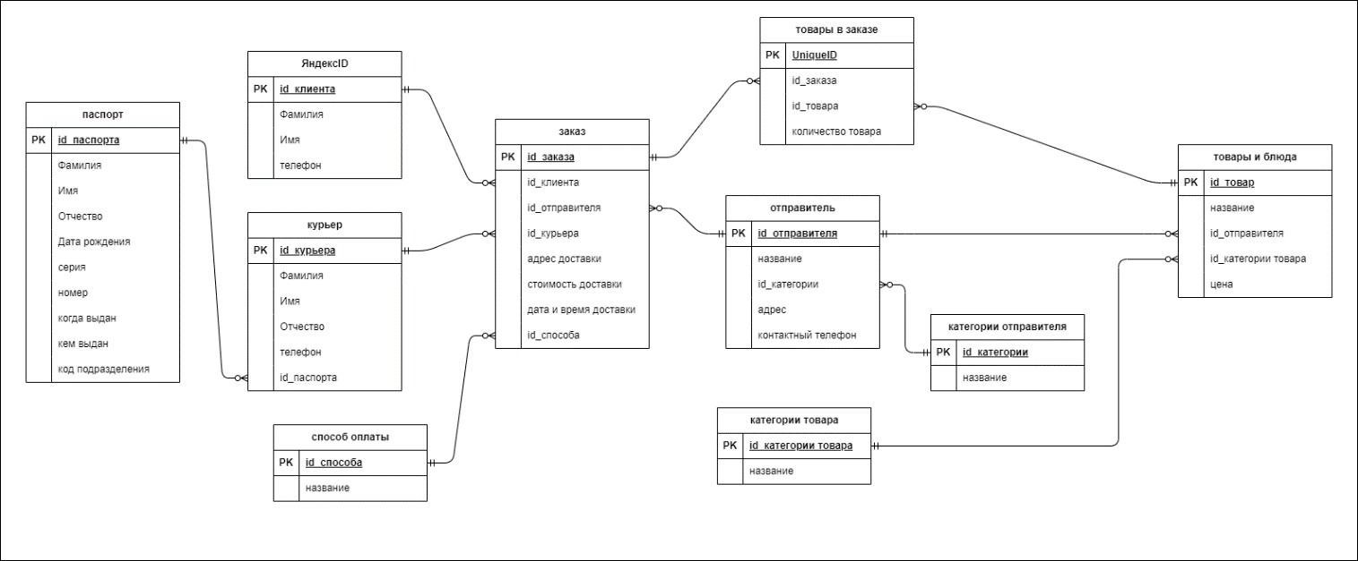

Рисунок 2.1.1 – ER-диаграмма

Также была сделана нотация Чена, изображенная на рисунке 2.1.2

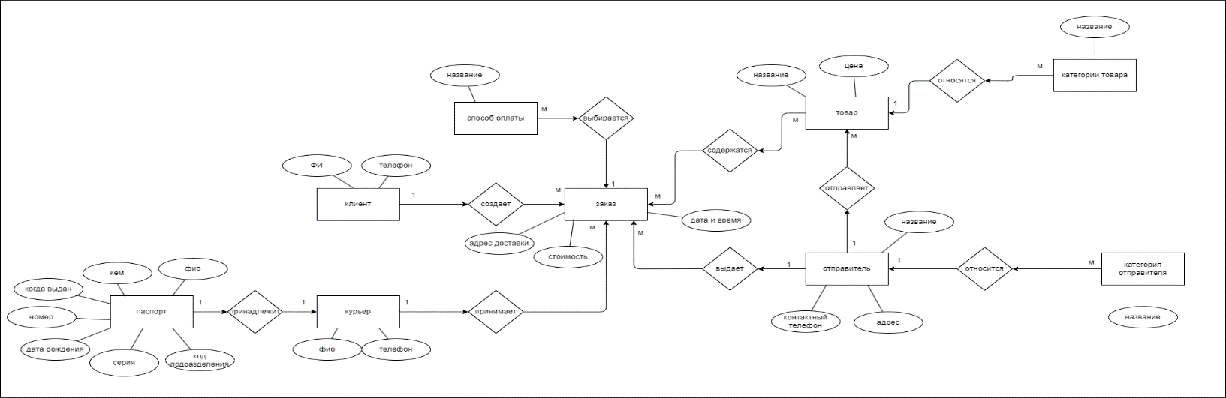

Рисунко 2.1.2 – Нотация Чена

Исходя из данной диаграммы был составлен словарь данных

**Таблица: паспорт**

|  |  |  |
| --- | --- | --- |
| Название | Тип | Описание |
| id_паспорта | INT | Первичный ключ паспорта |
| Фамилия | VARCHAR(255) | Фамилия владельца |
| Имя | VARCHAR(255) | Имя владельца |
| Отчество | VARCHAR(255) | Отчество владельца |
| Дата_рождения | DATE | Дата рождения |
| серия | INT | Серия паспорта |
| номер | INT | Номер паспорта |
| когда_выдан | DATE | Дата выдачи |
| кем_выдан | TEXT | Орган, выдавший паспорт |
| код_подразделения | INT | Код подразделения |

**Таблица: ЯндексID**

|  |  |  |
| --- | --- | --- |
| Название | Тип | Описание |
| id_клиента | INTEGER | Первичный ключ клиента |
| Фамилия | TEXT | Фамилия клиента |
| Имя | TEXT | Имя клиента |
| телефон | INT | Телефон клиента |

**Таблица: курьер**

|  |  |  |
| --- | --- | --- |
| Название | Тип | Описание |
| id_курьера | INTEGER | Первичный ключ курьера |
| Фамилия | VARCHAR(255) | Фамилия курьера |
| Имя | VARCHAR(255) | Имя курьера |
| Отчество | VARCHAR(255) | Отчество курьера |
| телефон | INT | Телефон курьера |
| id_паспорта | INT | Внешний ключ на `паспорт` |

**Таблица: способ_оплаты**

|  |  |  |
| --- | --- | --- |
| Название | Тип | Описание |
| id_способа | INT | Первичный ключ способа оплаты |
| название | VARCHAR(255) | Название способа оплаты |

**Таблица: заказ**

|  |  |  |
| --- | --- | --- |
| Название | Тип | Описание |
| id_заказа | INT | Первичный ключ заказа |
| id_клиента | INT | Внешний ключ на `ЯндексID` |
| id_отправителя | INT | Внешний ключ на `отправитель` |
| id_курьера | INT | Внешний ключ на `курьер` |
| адрес_доставки | VARCHAR(255) | Адрес доставки |
| стоимость_доставки | DECIMAL | Стоимость доставки |
| дата_и_время_доставки | DATETIME | Дата и время доставки |
| id_способа | INT | Внешний ключ на `способ_оплаты` |

**Таблица: товары_в_заказе**

|  |  |  |
| --- | --- | --- |
| Название | Тип | Описание |
| UniqueID | INT | Первичный ключ |
| id_заказа | INT | Внешний ключ на `заказ` |
| id_товара | INT | Внешний ключ на `товары_и_блюда` |
| количество_товара | INT | Количество товара в заказе |

**Таблица: товары_и_блюда**

|  |  |  |
| --- | --- | --- |
| Название | Тип | Описание |
| id_товара | INT | Первичный ключ товара |
| название | VARCHAR(255) | Название товара |
| id_отправителя | INT | Внешний ключ на `отправитель` |
| id_категории_товара | INT | Внешний ключ на `категории_товара` |
| цена | DECIMAL | Цена товара |

**Таблица: отправитель**

|  |  |  |
| --- | --- | --- |
| Название | Тип | Описание |
| id_отправителя | INT | Первичный ключ отправителя |
| название | VARCHAR(255) | Название отправителя |
| id_категории | INT | Внешний ключ на `категории_отправителя` |
| адрес | VARCHAR(255) | Адрес отправителя |
| контактный_телефон | INT | Телефон отправителя |

**Таблица: категории_отправителя**

|  |  |  |
| --- | --- | --- |
| Название | Тип | Описание |
| id_категории | INTE | Первичный ключ категории |
| название | VARCHAR(255) | Название категории отправителя |

**Таблица: категории_товара**

|  |  |  |
| --- | --- | --- |
| Название | Тип | Описание |
| id_категории_товара | INT | Первичный ключ категории товара |
| название | VARCHAR(255) | Название категории товара |

* 1. Построение диаграммы Вариантов использования и диаграммы последовательности

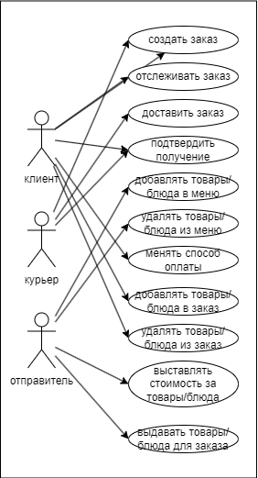

Рисунок 2.2.1 – Диаграмма вариантов использования

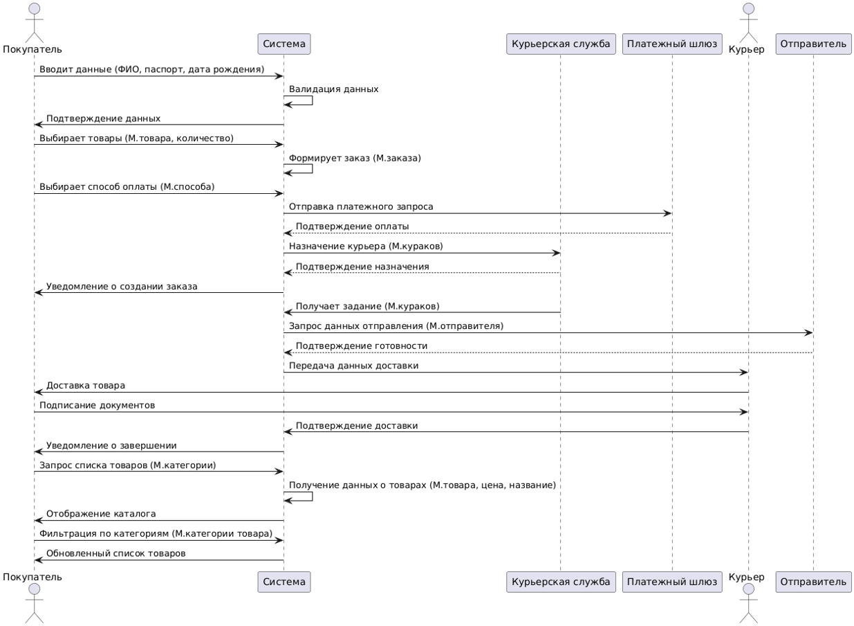

Рисунок 2.2.2 – Диаграмма последовательности

* 1. Построение диаграммы Деятельности, диаграммы Классов

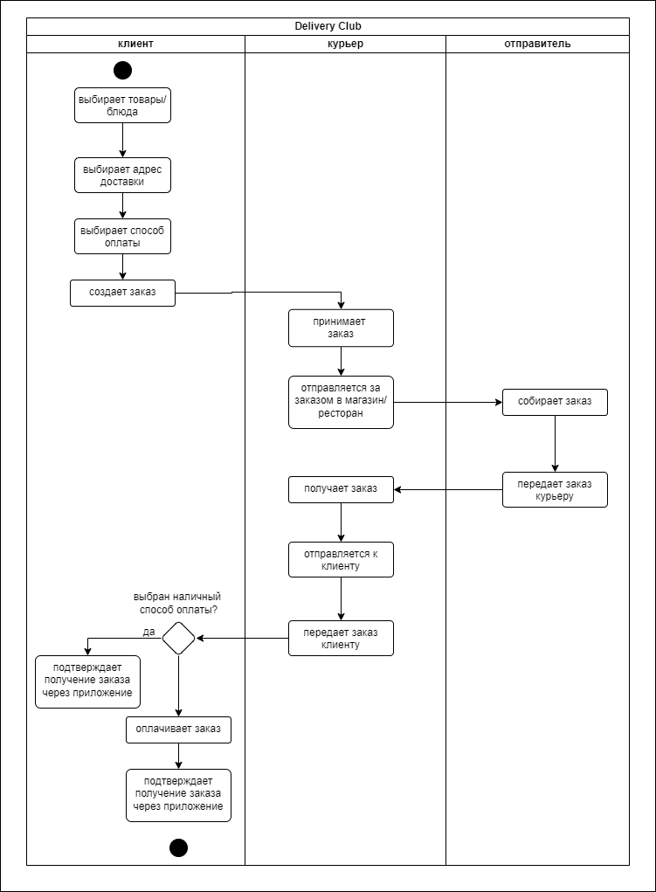

Рисунок 2.3.1 – Диаграмма деятельности

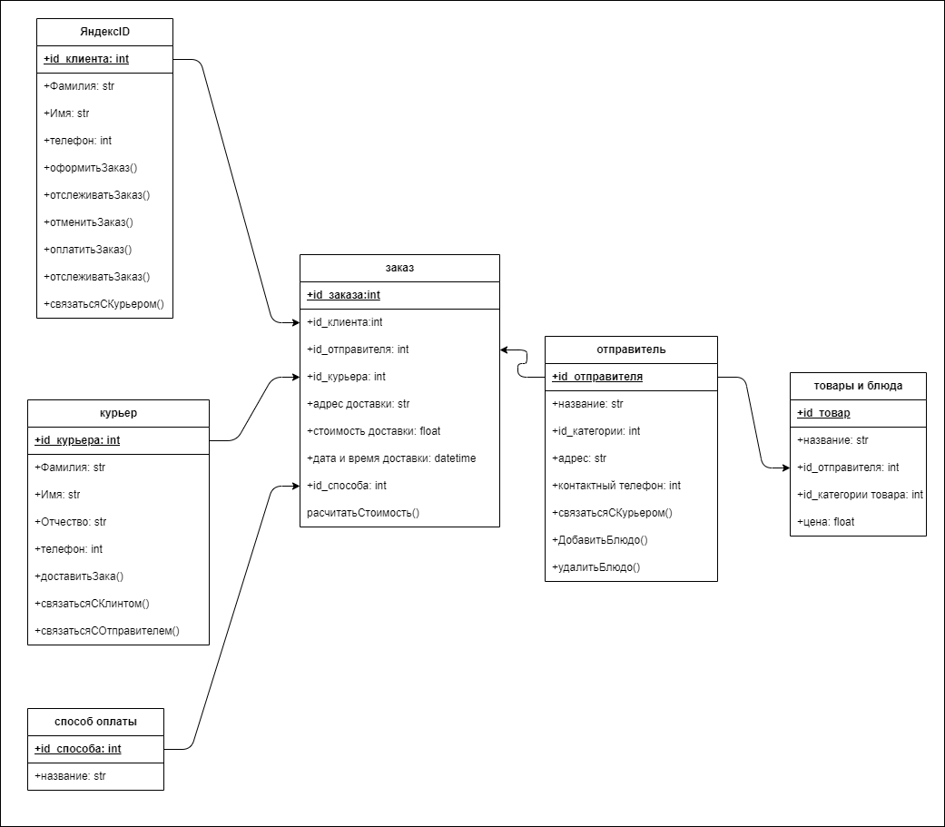

Рисунок 2.3.2 – Диаграмма классов

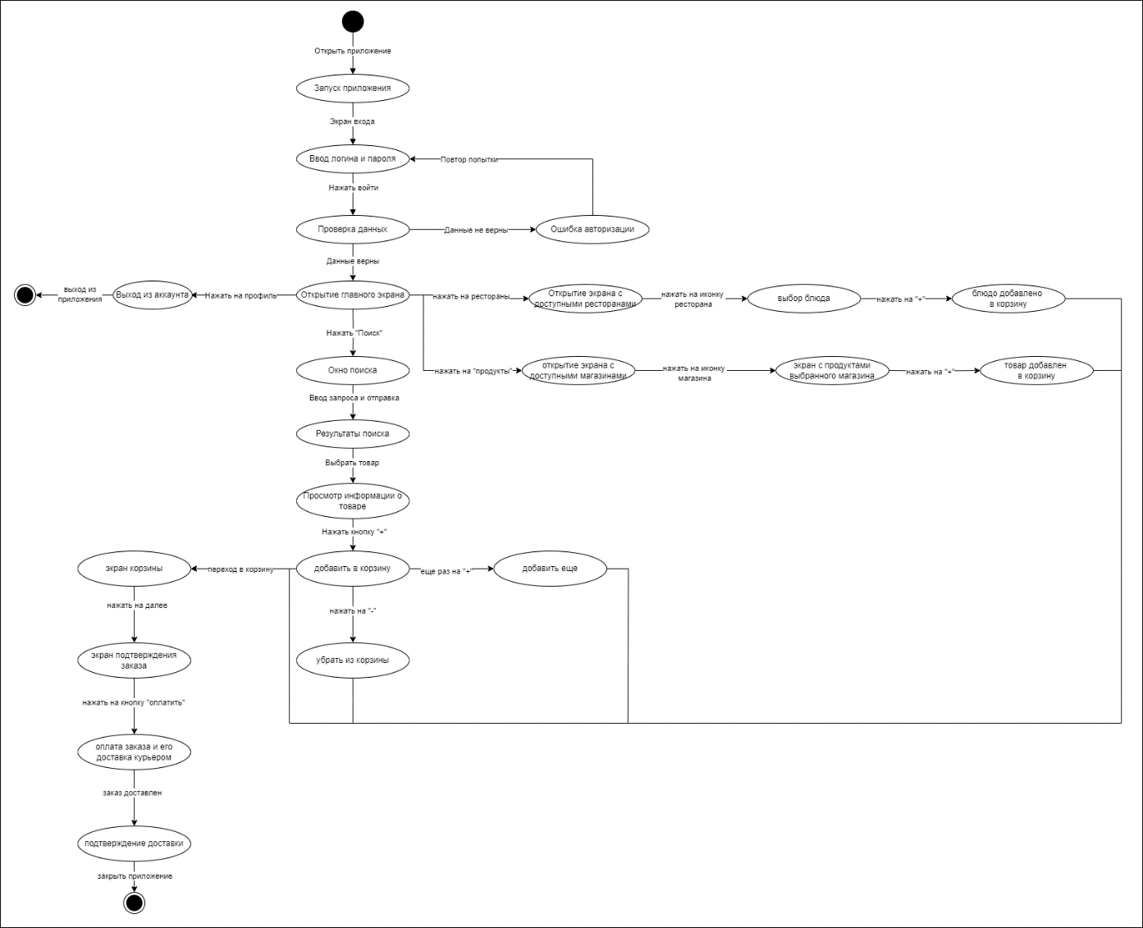

Рисунок 2.3.3 – Диаграмма состояний

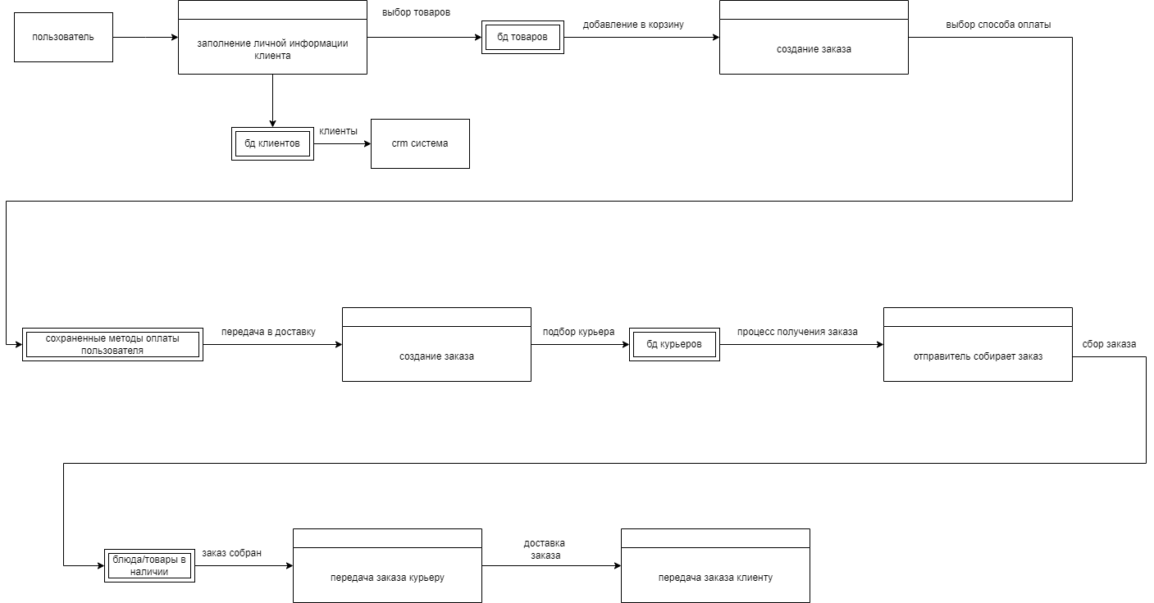

Рисунок 2.3.4 – DFD диаграмма

1. Разработка прототипа
   1. Разработка макета интерфейса в figma

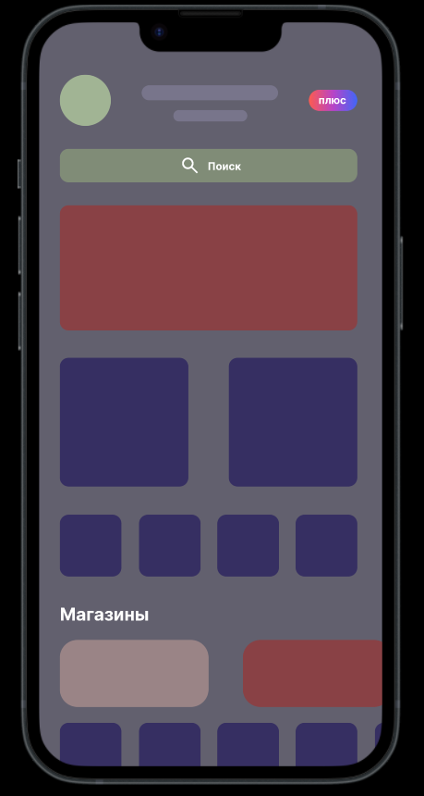

Рисунок 3.1.1 – макет главной страницы приложения

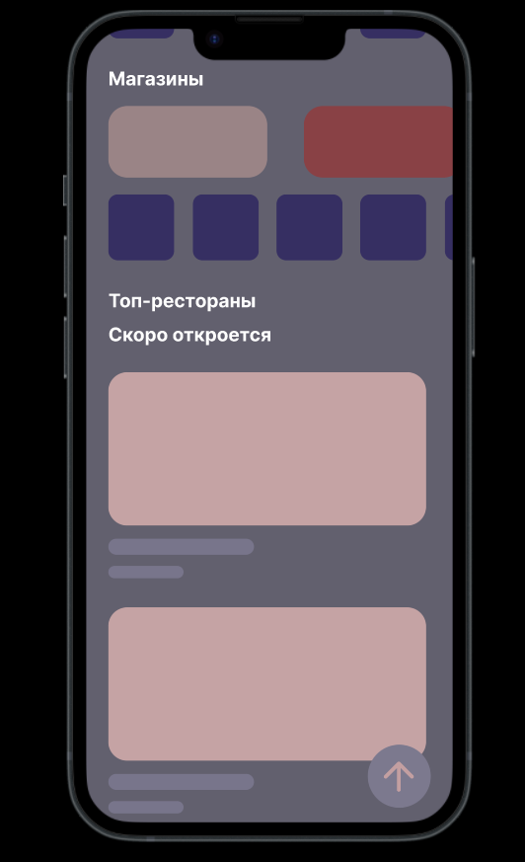

Рисунок 3.1.2 – макет главной страницы приложения